Требования к оформлению отчета по НИР

Структура:
- Титульные листы и задание.
- Оглавление.
- Каждый пункт соответствует решению задачи №1, 2, 3, 4, 5, 6. Решение может сопровождаться краткой теорией по применяемым методам. В конце решения задачи выводы – основные результаты, полученные при решении. Каждая задача начинается с новой страницы
- Заключение (краткая характеристика выводов по каждой задаче).
- Список использованной литературы (не менее 5 источников), оформленный по ГОСТу.
- Приложения (код, построенный для решения каждой задачи)
Структура основной части отчета по НИР может варьироваться. Главное - отразить существенную часть работы. Лучше сделать её иерархической (в соответствии с примером далее). Оглавление, каждая задача, заключение, список литературы и приложения начинаются с начала новых страниц.

Оформление:

Код программы включается в текст с подсветкой синтаксиса, с комментариями и визуально отделяется от текста, например, в рамку:
#include <stdio.h>

/*
* Главная функция программы
*/
int main()
{
// Выводим сообщение в консоль
printf("Hello world!");
return 0;
}
Код 1. Функция main

Для подсветки можно воспользоваться сервисом https://tohtml.com/c/
Материалы предварительно предоставляются в электронном виде. Форматы отчета: MS Office, OpenOffice. + код функции (файлы *.r, *.py).
Все материалы затем (с подписанным титулом и заданием) записываются на компакт-диск (или флешку).
Ссылки на литературные источники приводятся в том месте, где заимствуются подходы, идеи из них [1]. Нумерация источников – по мере появления в тексте.
Весь текст имеет шрифт Times New Roman – 12 или 14 пт. Заголовки 14-16 пт, жирным начертанием. Текст выравнивается по ширине. Название пунктов, таблиц, рисунков, заголовки выравнивается по центру. Абзац между строками – одинарный или полуторный.
Нумерация таблиц, рисунков и формул может быть сквозной по всем тексту. Можно и свою для каждого пункта.
Подписи к рисункам и таблицам должны быть подробными.
Нумерация страниц начинается с числа 2. На странице с оглавлением стоит номер страницы 2.
Название таблиц помещается до таблицы, название рисунка – после рисунка. До и после рисунка/таблицы поместите одну пустую строку. Абзацный отступ, который сделан по всему тексту, внутри таблиц можно не делать.
Графики оформляются как рисунки, код вставляется текстом!
Присылаемые файлы отчеты, архивы именуются в таком в формате:
НИР_Группа_ФамилияИО_2семестр.pdf
Объем НИР: 15-20 страниц. Сверху нет сильного ограничения, но не надо добавлять "воды" для объема.
Сдаются титульные листы и отзыв в бумажном виде. Они должны находиться внутри пластикового файла. Туда же добавляется флешка / диск.
На диске должны быть: 1) файлы с кодом программ, 3) сканы титульных листов, подписанные преподавателем и студентом, текст отчета и отзыв преподавателя стыкуются в один документ *.pdf и отправляются в таком виде на диск.
Вместо диска можно использовать флешку.

Пример оформления отчета

Оглавление

Задача 1
Весь текст имеет шрифт Times New Roman – 12 или 14 пт. Текст выравнивается по ширине. Название пунктов, таблиц, рисунков, заголовки выравниваются по центру. Абзац между строками – одинарный или полуторный.
Необходимо загрузить данные из указанного набора и произвести следующие действия.
Набор данных: Swiss.
Объясняемая переменная: Fertility.
Регрессоры: Agriculture, Examination, Catholic.
- Проверить, что в наборе данных нет линейной зависимости (построить зависимости между переменными, указанными в варианте, и проверить, что R² в каждой из них не высокий). В случае, если R² большой, один из таких столбцов можно исключить из рассмотрения.
Проверим линейную регрессию Agriculture ~ Examination, Catholic. R² в этой модели около 45%, поэтому мы заключаем, что параметр Agriculture не зависит от других регрессоров линейно и может быть использован при построении математических моделей.
Зависимость Examination ~ Agriculture, Catholic. R² = 56%. Значение коэффициента детерминации меньше 80%, поэтому заключаем, что линейной зависимости нет. Можно использовать Examination в линейных моделях. Здесь можно добавить текст, что всё-таки коэффициент довольно большой, поэтому нужно модели строить аккуратно, смотреть за ошибками и т.п.
В регрессии Catholic ~ Agriculture, Examination значение R² близко к 30%. Параметр Catholic можно использовать в линейной регрессии вместе с Agriculture, Examination. Значения коэффициентов в этой модели и их стандартные ошибки представлены в таблице 1.
Таким образом, заключаем, что все регрессоры, указанные в задании, использовать при построении моделей линейной регрессии можно.
Здесь можно указать стандартные таблицы для регрессии, которые даёт R с помощью команд summary(). Название столбцов и «intercept» можно перевести на русский.
Таблица 1. Характеристики модели зависимости параметра Catholic от параметров Agriculture, Examination в наборе данных Swiss
Параметр \ Характеристики | Значение | Std. Error | t value | Pr(>|t|) | Уровень значимости
(Intercept) | 88.24 | 88.24389 | 3.103 | 0.00334 | **
Agriculture | 0.03 | 0.02738 | 0.088 | 0.93048
Examination | -2.94 | -2.94052 | -3.310 | 0.00187 | **

Нумерация таблиц, рисунков и формул может быть сквозной по всем тексту. Можно и свою для каждого пункта
Подписи к рисункам и таблицам должны быть подробными
Название таблиц помещается до таблицы, название рисунка – после рисунка. На таблицы, рисунки и т.п. ссылаемся из текста: на рисунке 1 представлены корреляции параметров набора данных …
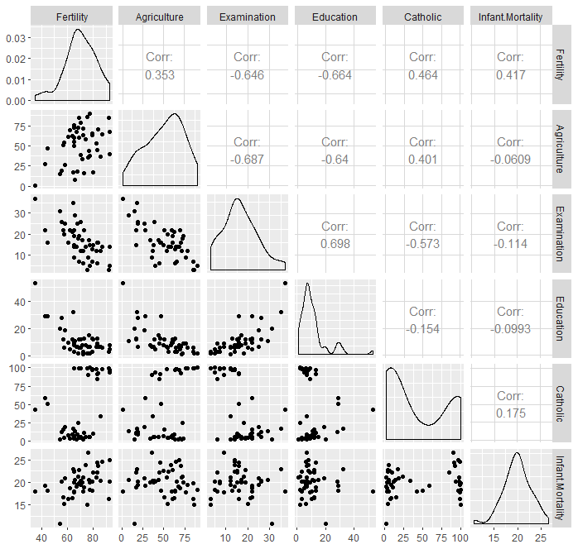
Рисунок 1. Результат работы команды ggpairs() – графики зависимостей между парами переменных наборе данных Swiss.

- Построить линейную модель зависимой переменной от указанных в варианте регрессоров по методу наименьших квадратов (команда lm пакета lmtest в языке R). Оценить, насколько хороша модель, согласно: 1) R², 2) p-значениям каждого коэффициента.
Характеристики модели зависимости рождаемости Fertility от регрессоров Agriculture, Examination, Catholic приведены в таблице 2.
Хороший стиль – выделять имена параметров/переменных курсивом
Сделать выводы о модели и регрессорах, как требуется в условии задачи.
- Ввести в модель логарифмы регрессоров (если возможно). Сравнить модели и выбрать наилучшую.
Здесь можно указать, какие модели вообще проверялись. И указать наилучшую модель, приведя её таблицу и формулу. В конце сделать выводы, почему модель оказалась лучше других, какие вы увидели закономерности в данных. Остальные проверенные модели (в виде формул и таблиц характеристик коэффициентов можно отправить в приложение).
При решении этой задачи были проверены модели, в которых были добавлены параметры: ln(Examination),…
Из-за высоких значений p-характеристики из модели можно исключить…
Наилучшей моделью оказалась:
И так далее…
Код решения задачи и сведения о проверенных моделях приведены в Приложении 1.

Задача 2
Описание задачи
Решение
Выводы
В том же стиле описываются решения всех задач.
Таблицы, рисунки и прочие объекты в каждой задаче могут нумероваться иерархически, например: в задаче 1 таблицы 1.1, 1.2 и т.д., в задаче 2 таблицы 2.1, 2.2 и т.д. – или сквозным образом по всему тексту. То же касается рисунков и вставок кода.
Выводы

Заключение
Заключение – это не то, что Вам удалось что-то сделать на R или Python.
- Покажите, каковы параметры, характеризующие качество моделей в работах 1 – 2. Сделайте вывод, насколько хорошо описана объясняемая переменная. Какие взаимосвязи между переменными в наборе данных выявлены?
- Аналогично покажите, насколько хороша классификация или кластеризация, построенная в задаче №4 согласно основным метрикам. Каковы пути дальнейшего улучшения построенного решения?
- Ваши собственные идеи.

Список литературы
- Кормен Т. Алгоритмы: Построение и анализ / Т. Кормен, Ч. Лейзерсон, Р. Ривест. [Пер. с англ.: К. Белов и др.] - МОСКВА: МЦНМО, 1999. - 955 с. ISBN 5-900916-37-5
- Wans, S-X. The Improved Dijkstra's Shortest Path Algorithm and Its Application / S-X Wang // Procedia Engineering. – 2012 - №29. – Pp. 1186 – 1190. doi: 10.1016/j.proeng.2012.01.110
Первый источник – книга, второй – статья.
Допускаются только книги, статьи с авторами.
Примеры оформления по ГОСТу:
https://narfu.ru/agtu/www.agtu.ru/fad08f5ab5ca9486942a52596ba6582elit.html

Приложения
В приложения можно включать дополнительные графические материалы, подробный исходный код.

Приложение 1
library("lmtest")
library("GGally")
library("car")

data = swiss

#проверим отсутствие линейной зависимости между регрессорами
model1 = lm(Agriculture~Examination+Catholic, data)
model2 = lm(Examination~Agriculture+Catholic, data)
model3 = lm(Catholic~Agriculture+Examination, data)
summary(model1)
summary(model2)
summary(model3)

#модель, которую необходимо проверить
model4 = lm(Fertility ~ Agriculture+Examination+Catholic, data)
summary(model4)
ggpairs(swiss)

Далее можно добавить таблицы с проверенными моделями. Дополнительные поясняющие материалы. Пример оформления рисунка:

Рисунок 1. Результат работы команды ggpairs() – графики зависимостей между парами переменных наборе данных Swiss.

